Teste dich ! F 5

Name : _______________________ Datum: _____________

A1. Berechne:

- 10000 – 1 =
- 10000 – 10 =

A2. Rechne im Kopf !

19 + 20 = 58 + 13 = 37 - 12 =

5 · 30 = 80 · 4 = 9 · 900 =

28 : 4 = 180 : 3 = 420 : 7 =

A3. Addiere schriftlich:

23 482 17 800 386
+ 10 920 + 11 765 + 715
+ 8 023 + 999

A4. Subtrahiere schriftlich:

50 855 48 912 9 704
- 3 741 - 18 227 - 2 368
- 540

A5. Multipliziere schriftlich (nicht im Kopf) !

218 · 4 63 · 57 508 · 19

A6. Dividiere schriftlich (nicht im Kopf)! Schreibe die ganze Rechnung auf.

834 : 2 = 5012 : 4 = 378 : 7 =

A7. Schreibe eine Malaufgabe zu dem Bild. Gib auch das Ergebnis an.

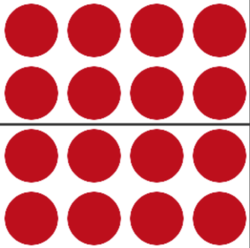

A8. Erfinde eine Rechengeschichte (Sachaufgabe) zu dieser Rechnung:

6 · 4 = 24

A9. Klasse: hier musst du nicht rechnen!!!
Lena will sich ein Einrad kaufen. Das Einrad, das sie haben will, kostet 52 €. Lena bekommt pro Woche 4 € Taschengeld. Wie lange muss sie sparen?
Kreuze die richtige Rechnung an:
□ 52 ∙ 4
□ 7 ∙ 4
□ 52 : 4
□ 52 : 7
Can ist 153 cm groß. Muhammed ist 17 cm kleiner. Wie groß ist Muhammed?

Kreuze die richtige Rechnung an:
□ 153 : 17
□ 17 - 153
□ 153 + 17
□ 153 - 17
Racid kauft einen Cheese-burger (1,29 €) und eine kleine Portion Pommes Frites (1,80 €). Wie viel muss er bezahlen?
Kreuze die richtige Rechnung an:
□ 1,29 + 1,80
□ 1,80 - 1,29
□ 1,29 ∙ 1,80
□ 1,29 : 1,80
Damit er nie wieder Muskelkater bekommt, macht Finn eine Woche lang jeden Tag 9 Klimmzüge. Wie viele Klimmzüge hat er insgesamt gemacht?
Kreuze die richtige Rechnung an:
□ 1 ∙ 9
□ 9 ∙ 7
□ 9 : 7
□ 9 + 7

A12. Anna hat 12 € in ihrer Geldbörse. Sie bezahlt 3 € für ein Geodreieck.
Schreibe auf, wie du rechnest:

A11. Auf der Wiese stehen 6 Kühe. Dazwischen laufen 3 Hühner herum.
Wie viel Beine haben die Tiere insgesamt?
Schreibe auf, wie du rechnest:

A10. Ein ausgewachsener Tiger braucht ungefähr 56 kg Fleisch pro Woche.

- Wie viel kg sind das ungefähr pro Monat?
Schreibe auf, wie du rechnest:
- Wie viel kg Fleisch ist das etwa pro Tag?
Schreibe auf, wie du rechnest:

Maß und Zahl

M1. Gewichte und Längen

a) Wieviel wiegt das? Ordne zu! b) Wie dick oder breit ist das? Ordne zu!
1 mg
1 bis 3 mm
1 bis 3 cm
1 bis 3 km
1 bis 3 m
1 t
1 kg
1 g

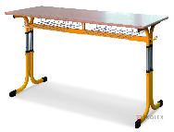
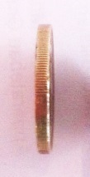
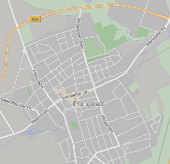
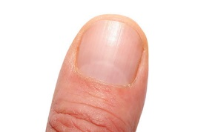


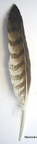
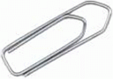

Pfungstadt

M2. Rechne in die angegebene Einheit um:

a) 120 sec = _____ min e) 2 km = _________ m
b) 150 sec = _____ min _____ sec f) 1,5 m = ________ cm
c) 2,5 min = ______ sec g) 30 mm = ________ cm
d) 1,5 h = _____ min h) 200 cm = ________ m

M3. Ein Fußballspiel wird im Fernsehen übertragen. Die Live-Übertragung beginnt um 20.15 Uhr. Die Übertragung dauert insgesamt 110 Minuten. Um wie viel Uhr ist die Übertragung zu Ende?

Raum und Form

R1. Wie heißen diese Figuren?
_____________

________________________ ____________ ______________

R2. Wie heißen diese Körper? Und: wie viele Ecken hat jeder?

 | 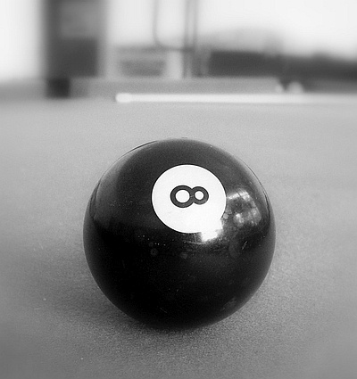 | 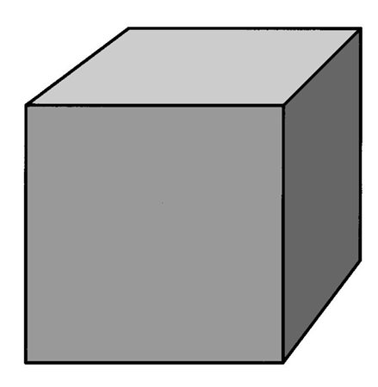 | 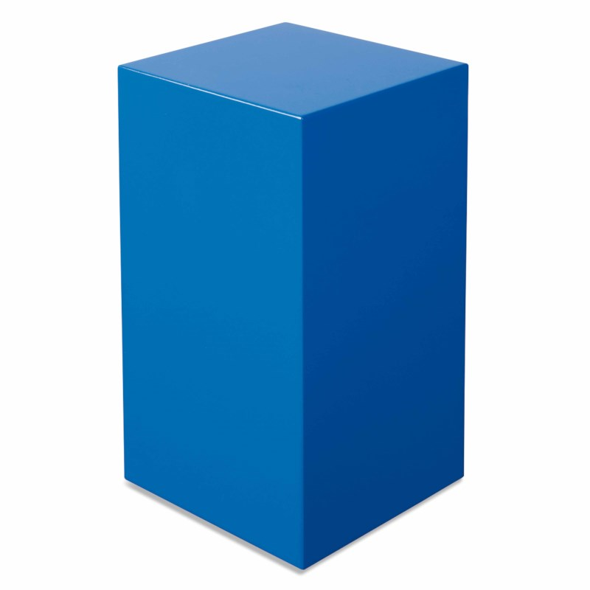 | 
Name:

Anzahl Ecken: | Ecken | Ecken | Ecken | Ecken

R3. Umgang mit dem Geodreieck

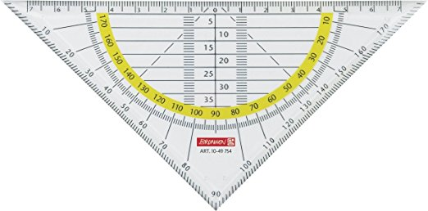
a) Markiere
parallele Linien
in Blau.

b) Markiere mit Grün
alle rechten Winkel,
die du finden kannst!

c) Zeichne mit deinem Geodreieck noch eine weitere Parallele ein!

R4. Strecken messen

a) Zeichne rechts eine Strecke a,
die 4 cm 3 mm lang ist!

b) Zeichne rechts eine Strecke b,
die 6,7 cm lang ist!
c+d) Wie lang sind die Strecken
c und d unten? Miss und beschrifte!

d
c

D1. Zahlenstrahl

- Welche Zahl ist hier mit einem Pfeil markiert? Kreuze an!
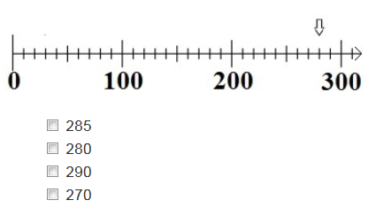

- Lies die Zahlen vom Zahlenstrahl ab und beschrifte die Pfeile.

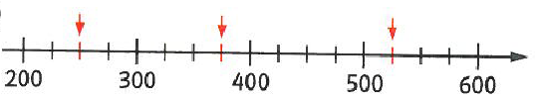

D2. Beantworte die Fragen mit Hilfe des Balkendiagramms !

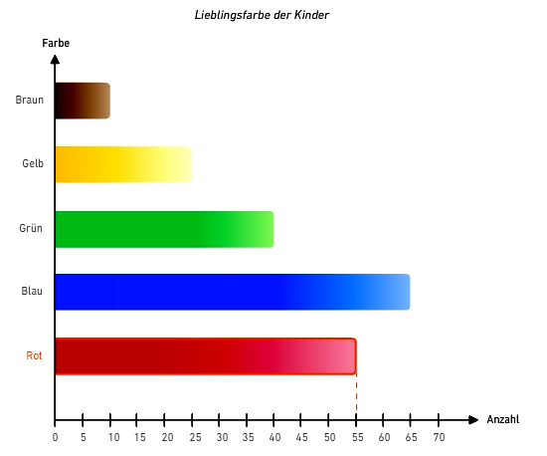

- Wie viele Kinder lieben die Farbe Gelb?

_______________________________________________________

- Welche Farbe ist am beliebtesten?

_______________________________________________________

- Wie viele Kinder wurden gefragt?

_______________________________________________________

